 | Apelidos, Nome: Iglesias Nieto, Rodrigo

Proxecto 1: práctica de instalación de sistemas operativos

CA2.4 Instaláronse sistemas operativos de tipoloxía diversa. (10 % cualificación UD2)

Instala o sistema operativo Windows 10 Profesional atendendo aos seguintes requirimentos:
- O nome da máquina virtual debe ser UD2_P1_iniciais_nome (UD2_P1_fgf).
- Crea unha conta local de Windows empregando o teu nome completo.

Elabora un manual de instalación no que se se inclúan capturas de pantalla para cada un dos pasos de instalación, así como unha breve descrición dos mesmos. Ten en conta que en todas as capturas debe estar visible o nome da máquina virtual.

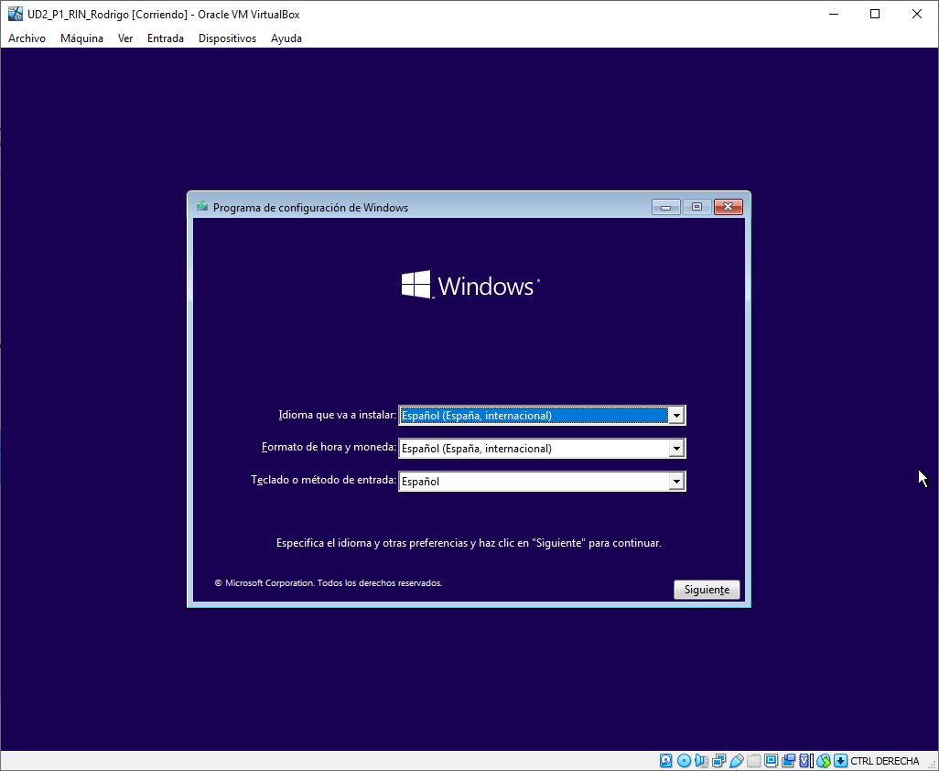
El primer paso es seleccionar el idioma de instalación, formato de hora y moneda y el método de entrada. En este caso reconoce automáticamente el idioma español por lo que solo tenemos que darle a siguiente.

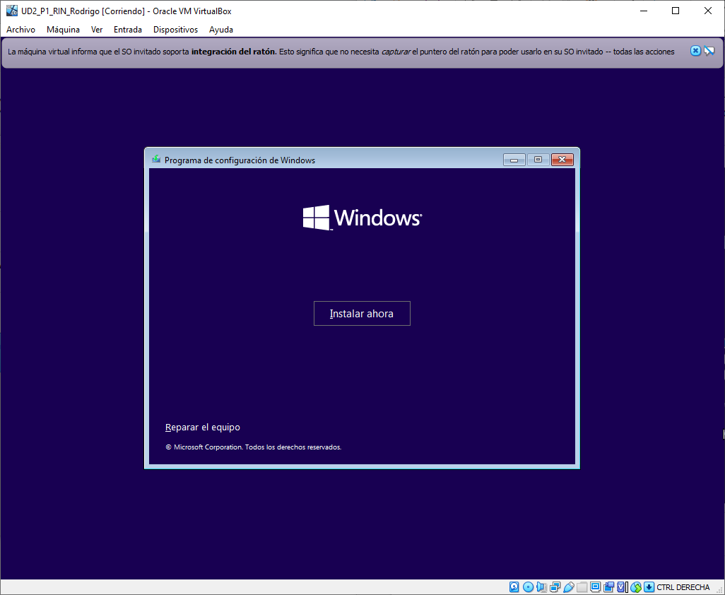
Tras darle a siguiente, aparecerá esta pantalla, donde simplemente le daremos a “Instalar ahora”.

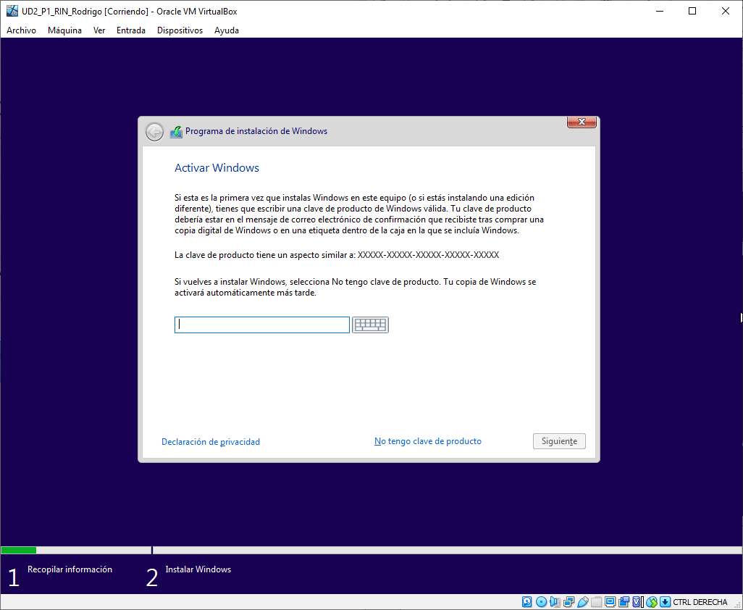
A continuación, Windows nos pedirá clave para activarlo, si tenemos la clave, la podemos introducir aquí, en nuestro caso, como no tenemos, simplemente le daremos a
“No tengo clave de producto”. En caso de activarlo en este paso, le daríamos a siguiente.

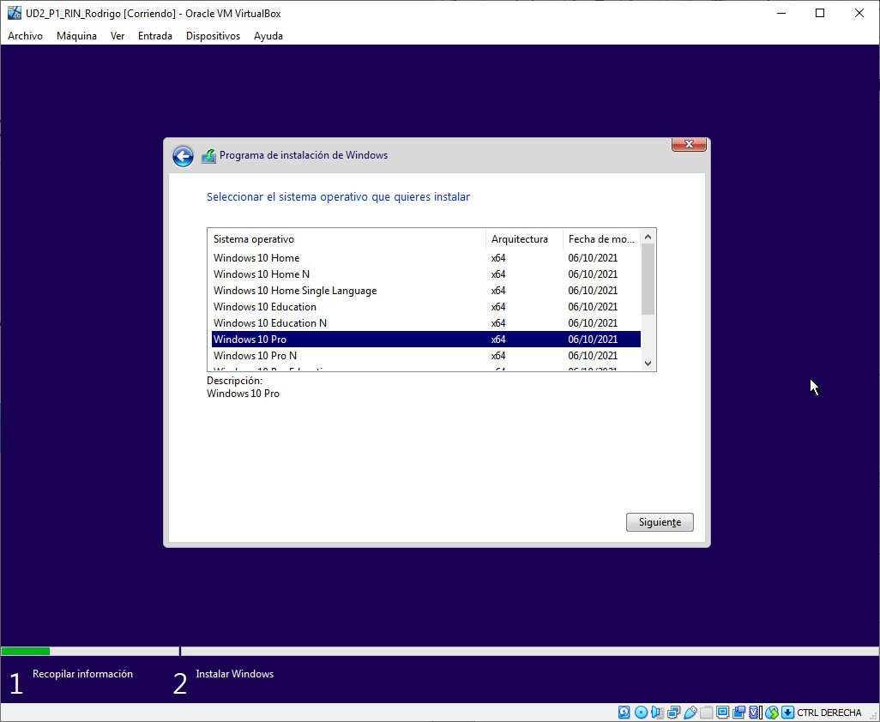
Ahora eligiremos que versión de Windows 10 queremos instalar, en nuestro caso seleccionamos “Windows 10 Pro”. Y pulsamos en “siguiente”.

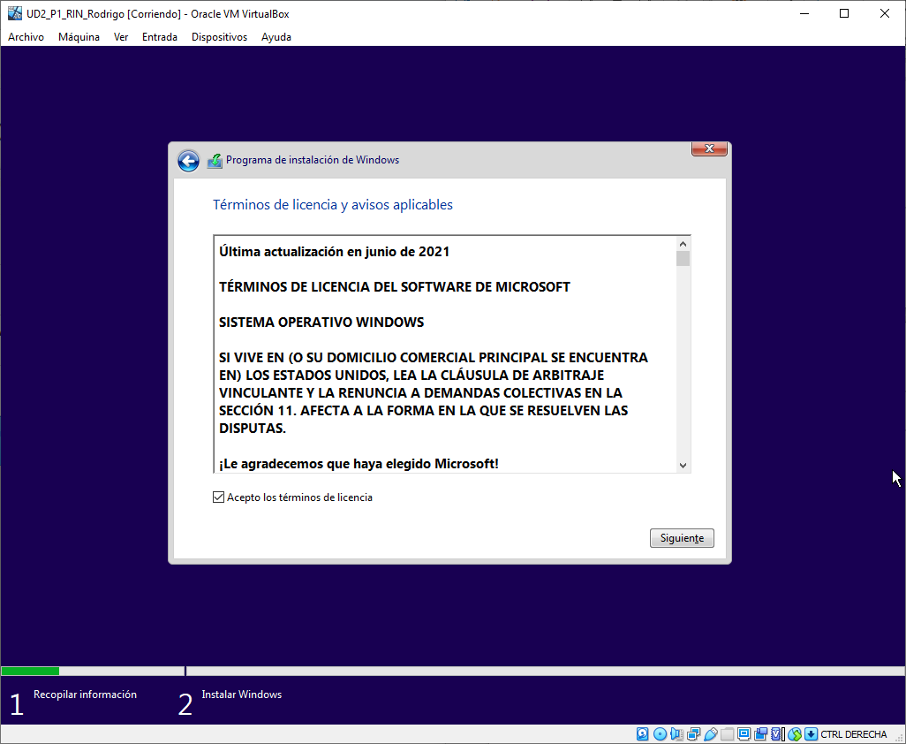
A continuación, nos darán a leer los términos de licencia y avisos aplicables, para los más lectores, se pueden leer, pero en nuestro caso nos dedicamos a aceptarlos y seguir con la instalación.

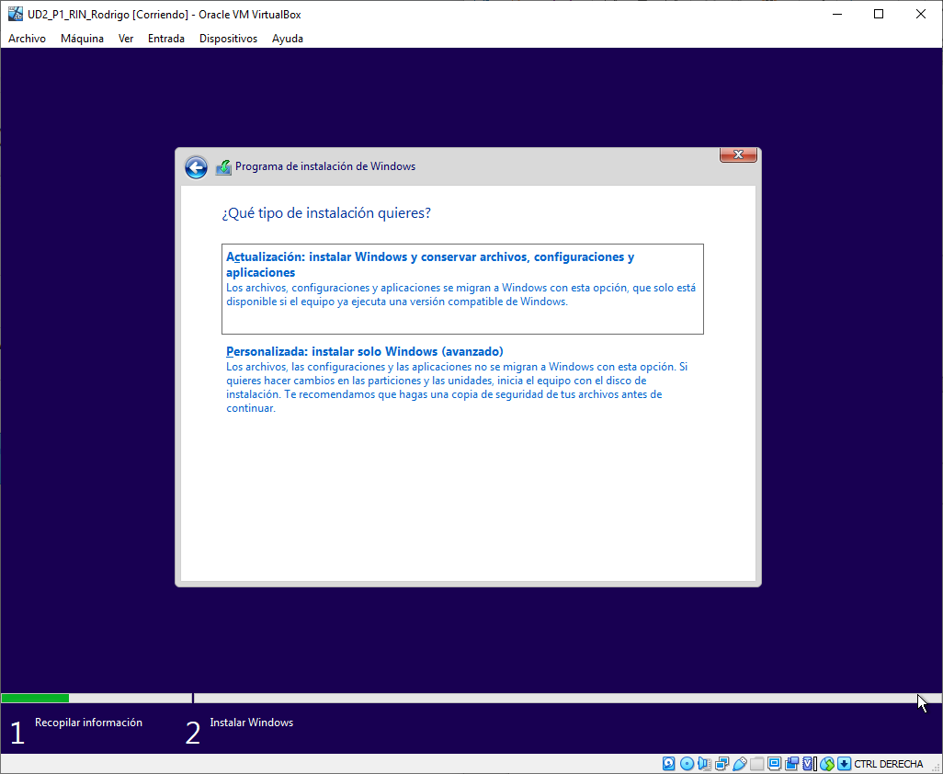
A continuación nos darán a elegir el tipo de instalación que queremos. La primera opción instala Windows y conserva archivos y configuraciones (esto es solo para los equipos que ya tenían Windows anteriormente). Y la segunda opción, que es la que eligiremos, solo instala Windows.

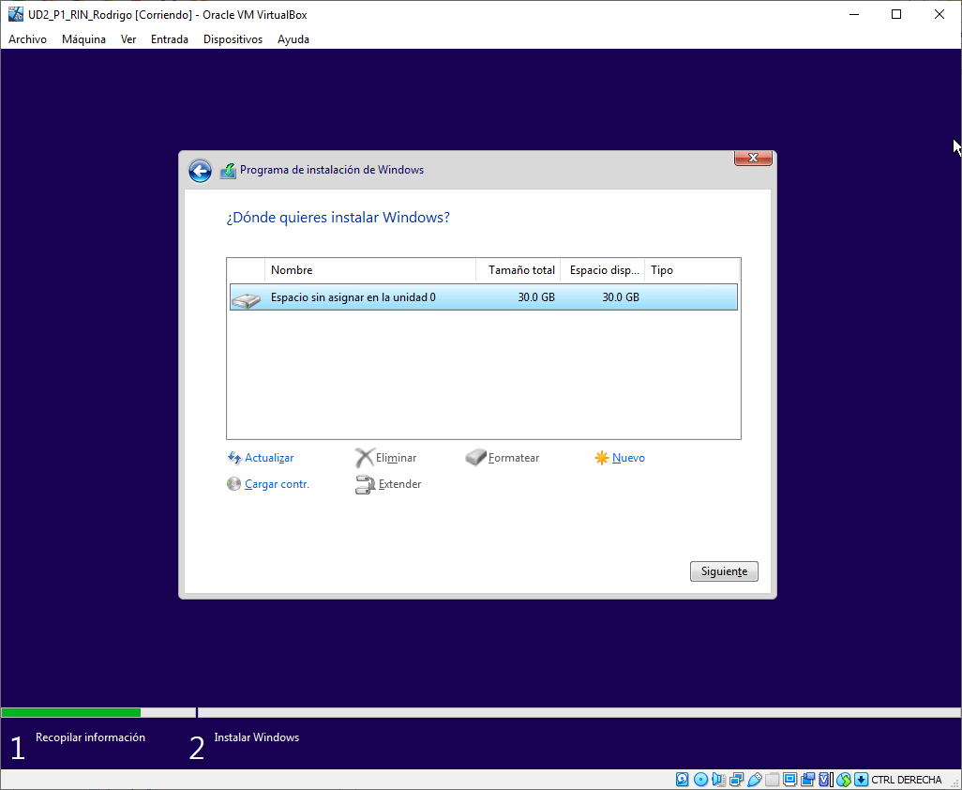
Ahora elegimos el disco en el que queremos instalar el sistema operativo.

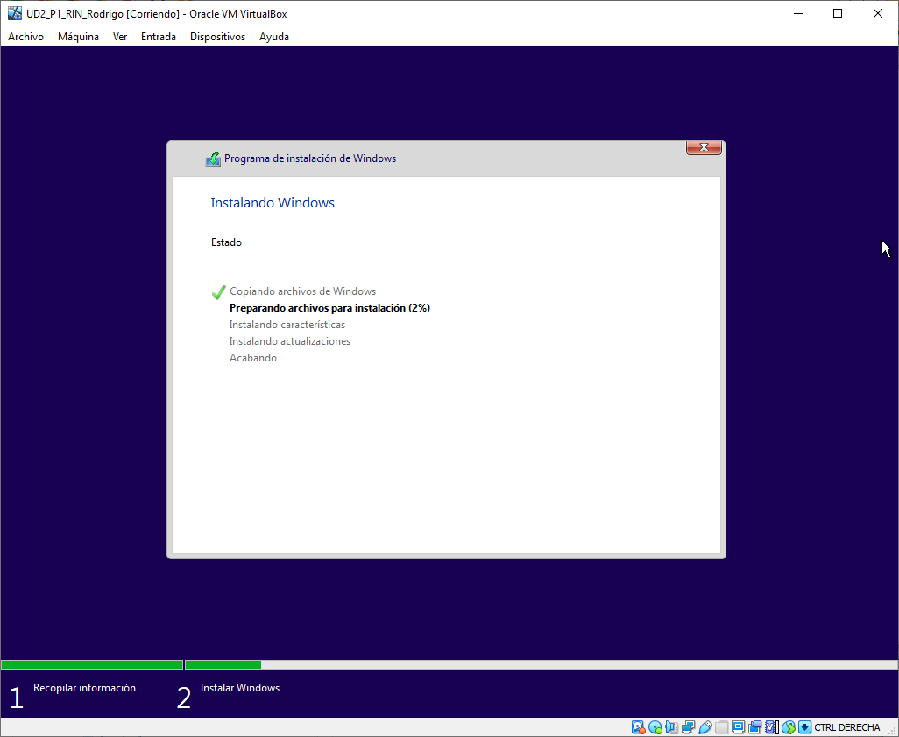
Y ya estamos instalando Windows 10 Pro. Ahora solo toca esperar a que se haga la instalación por si misma.

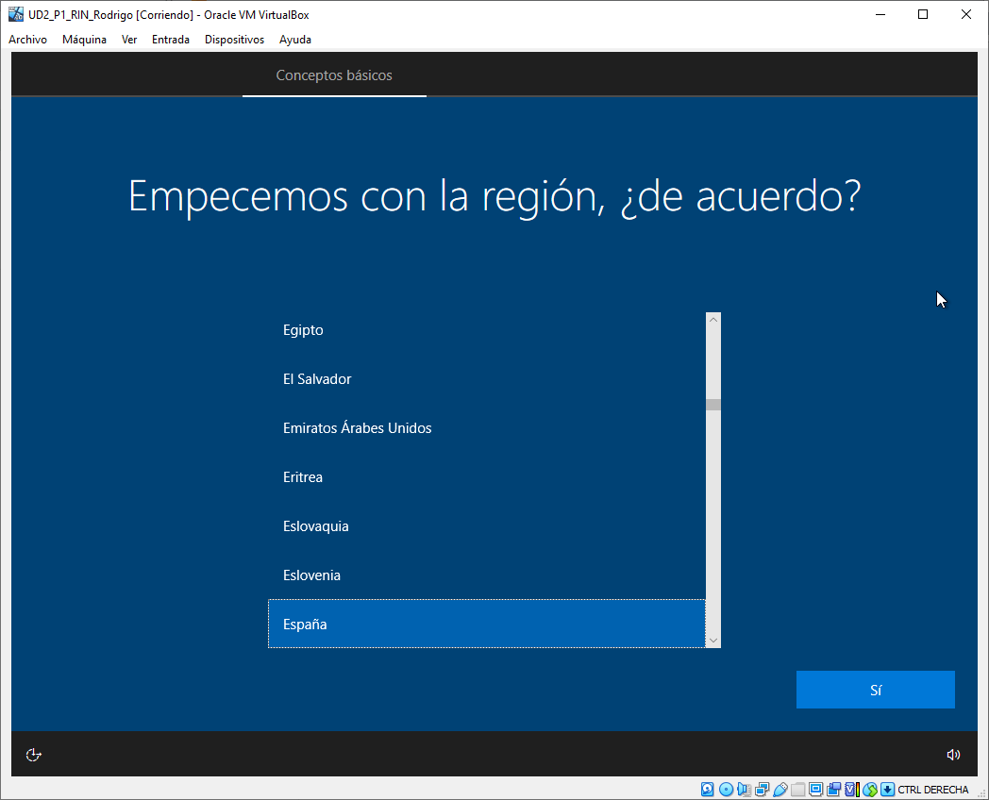
Una vez instalado, se reiniciará automáticamente el ordenador. Una vez terminado el reinicio, veremos esta pantalla: Aqui debemos elegir nuestra región. Automáticamente selleciona España.

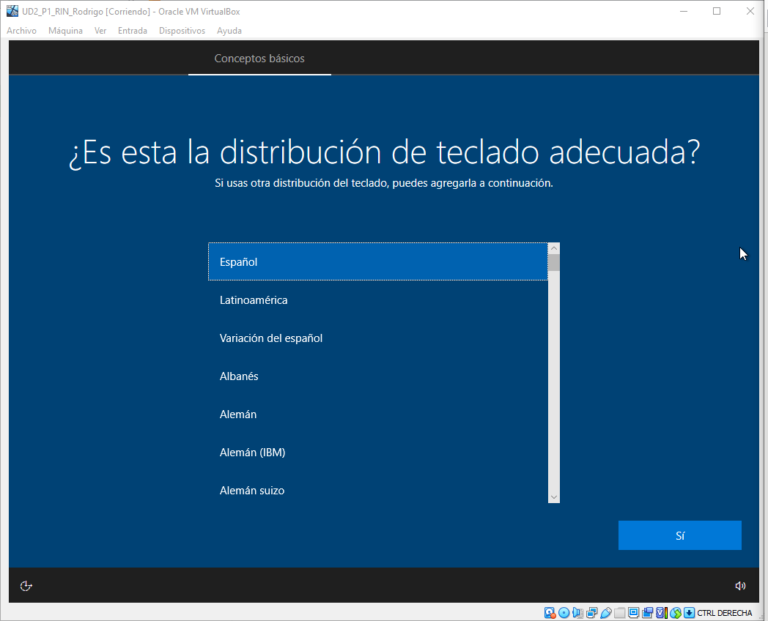
Ahora debemos elegir la distribución de teclado que deseamos usar. Windows automáticamente detecta que tenemos un teclado español.

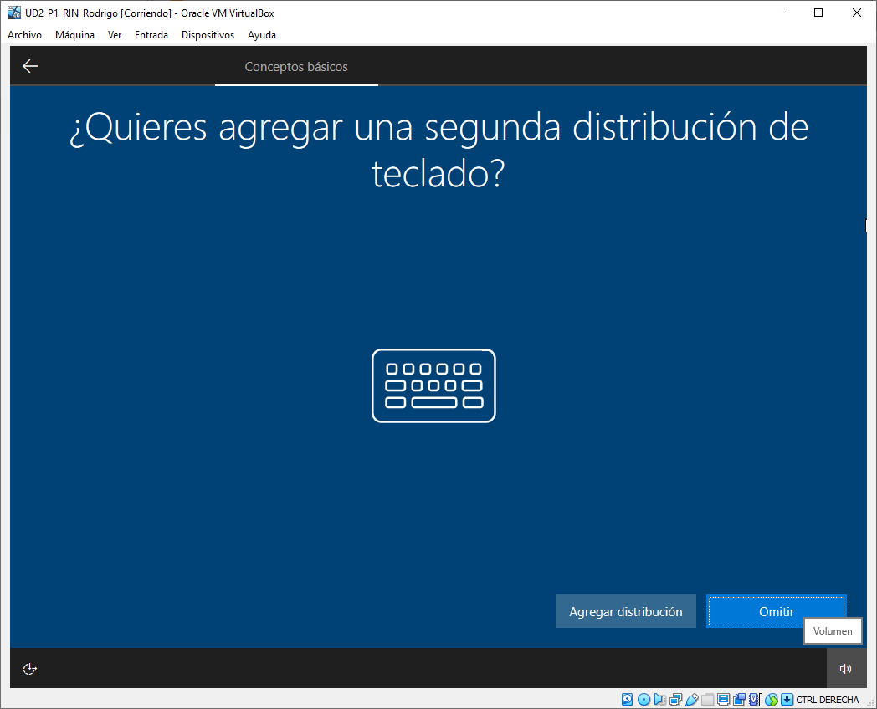
Ahora podemos añadir una segunda distribución a nuestro teclado. Si en este momento no deseamos tenerla, la podremos añadir más adelante ya cuando tengamos por completo Windows instalado.

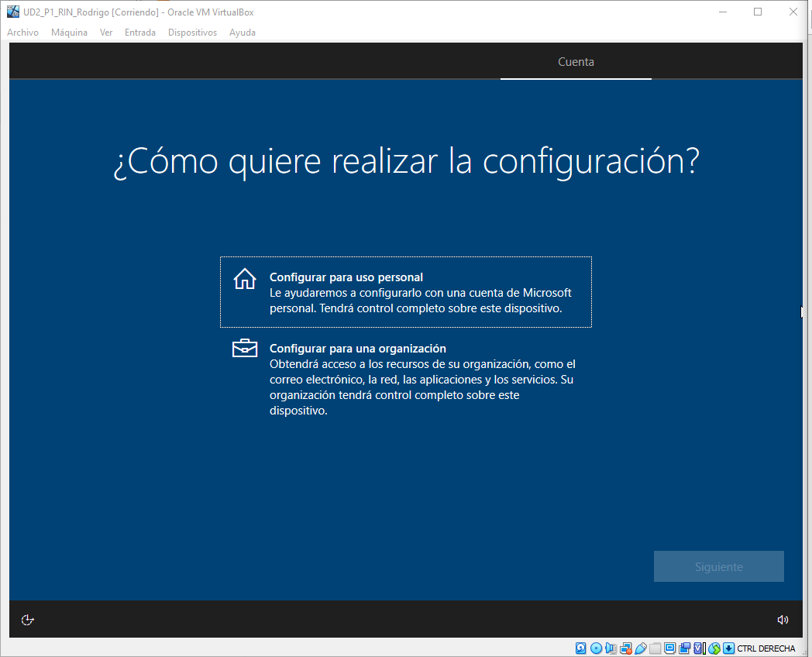
Ahora seleccionaremos en que entorno deseamos usar el sistema operativo. Nosotros seleccionaremos “configurar para uso personal”.

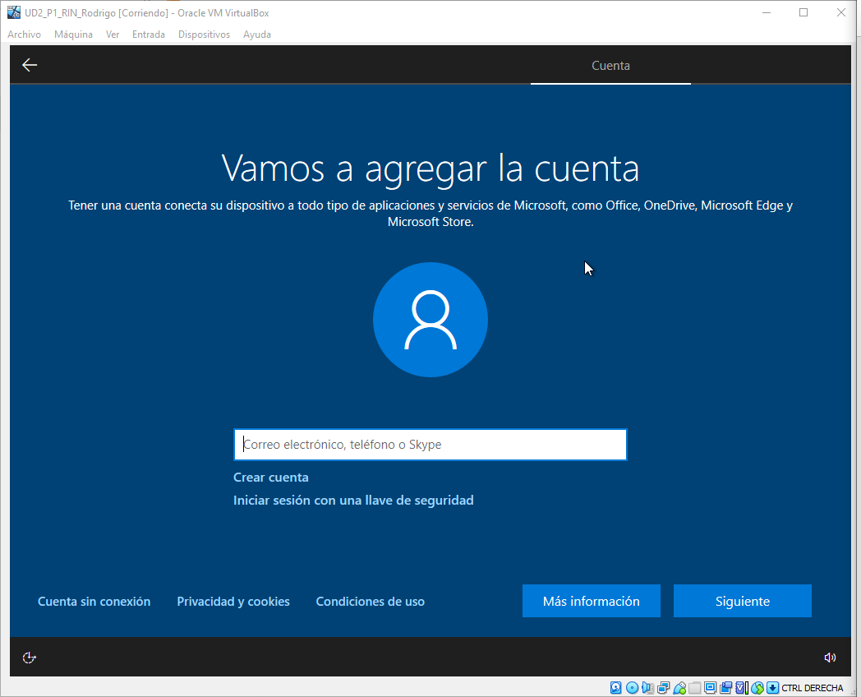
Ahora Microsoft nos da la opción de crear una cuenta, pero nosotros seleccionaremos la opción que está abajo a la izquierda que pone “Cuenta sin conexión”.

En la siguiente pantalla elegiremos otra vez la opción de abajo da la izquiera que dice “Experiencia limitada”.
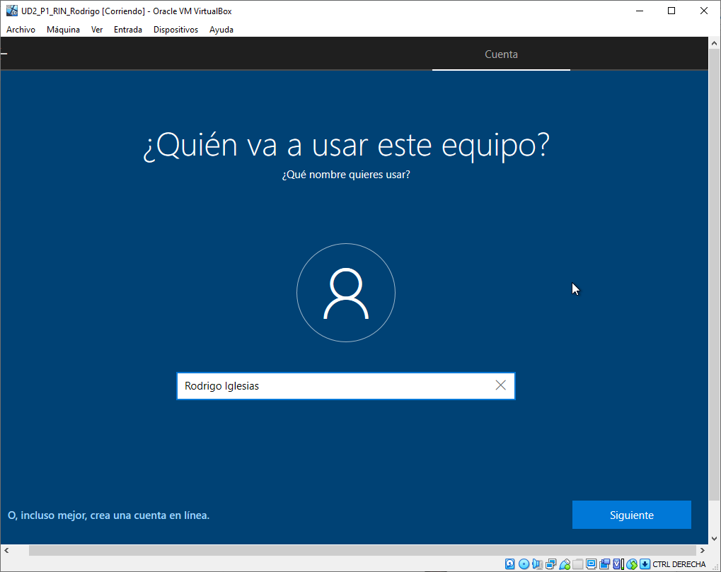
Ahora crearemos nuestro usuario en Windows y presionaremos siguiente.

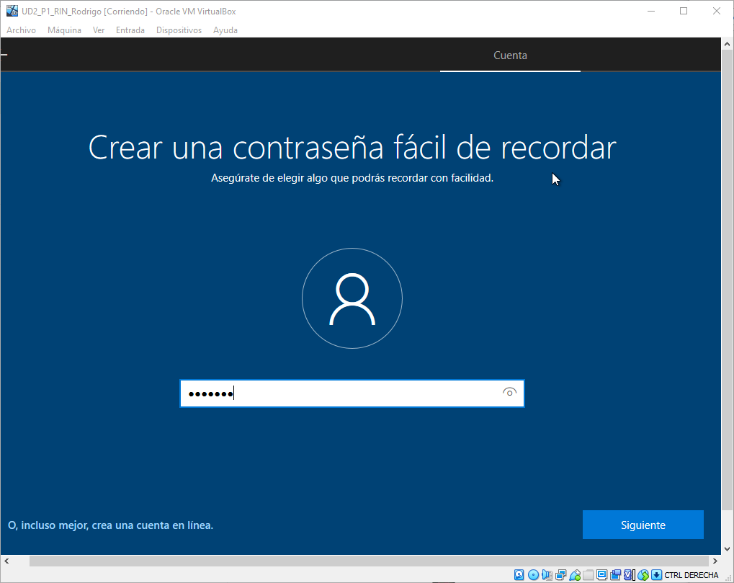
A continuación marcaremos la contraseña para el usuario creado anteriormente.

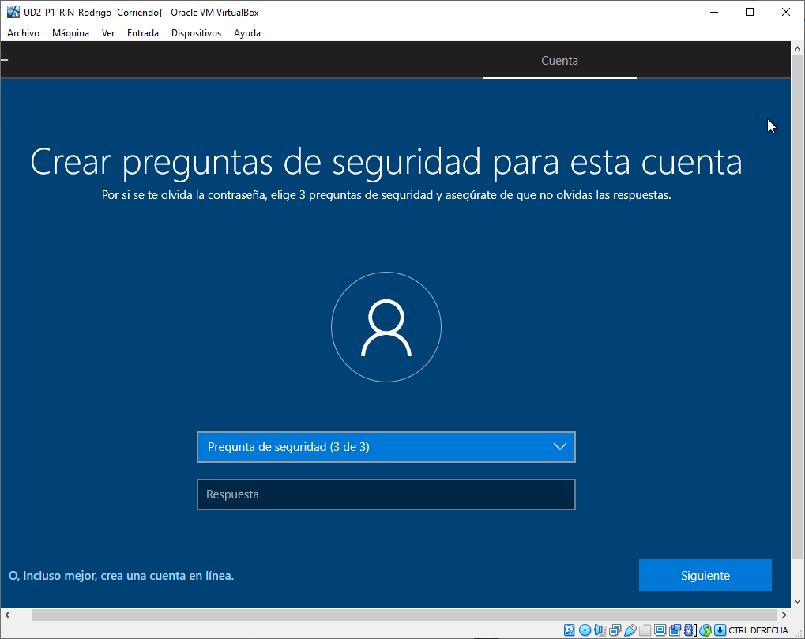
Ahora elegiremos y responderemos 3 preguntas que serán en un futuro una alternativa si nos olvidamos la contraseña.

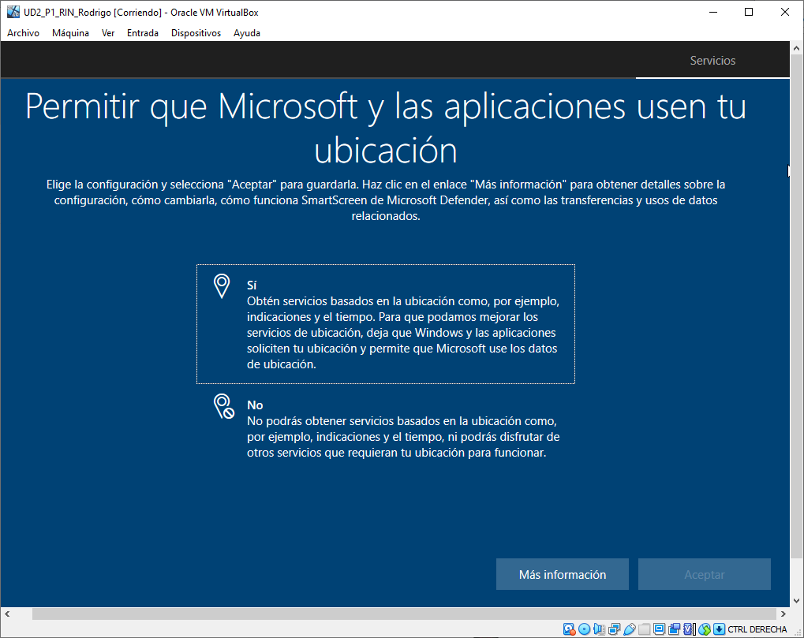
Aqui microsoft nos pregunta si queremos permitirle acceso a nuestra ubicación. Nosotros marcaremos la segunda opción.

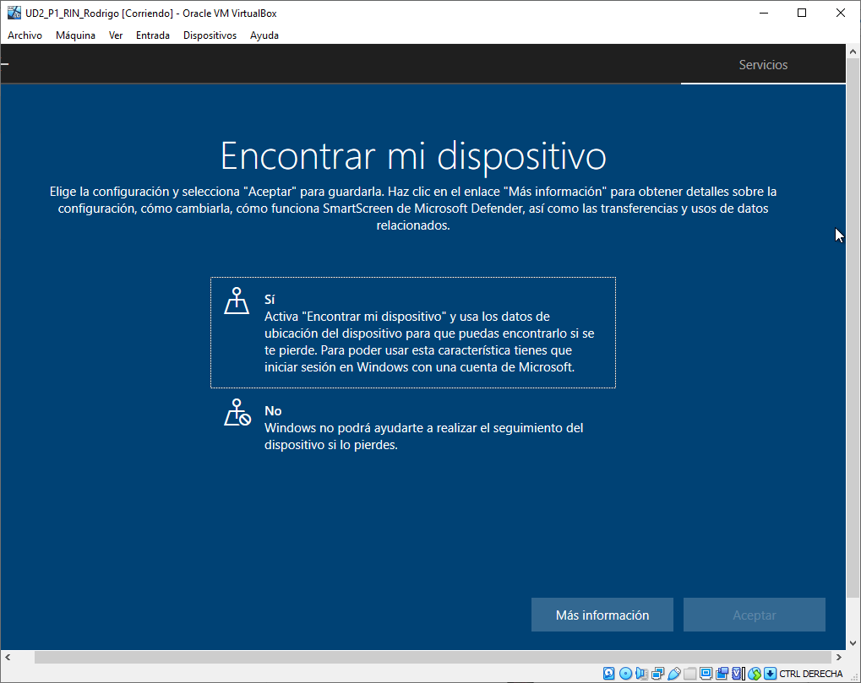
Ahora Microsoft nos pregunta si queremos poder encontrar nuestro dispositivo, esto sería útil si nuestro dispositivo es portable.
Nosotros marcaremos la segunda opción “No”.

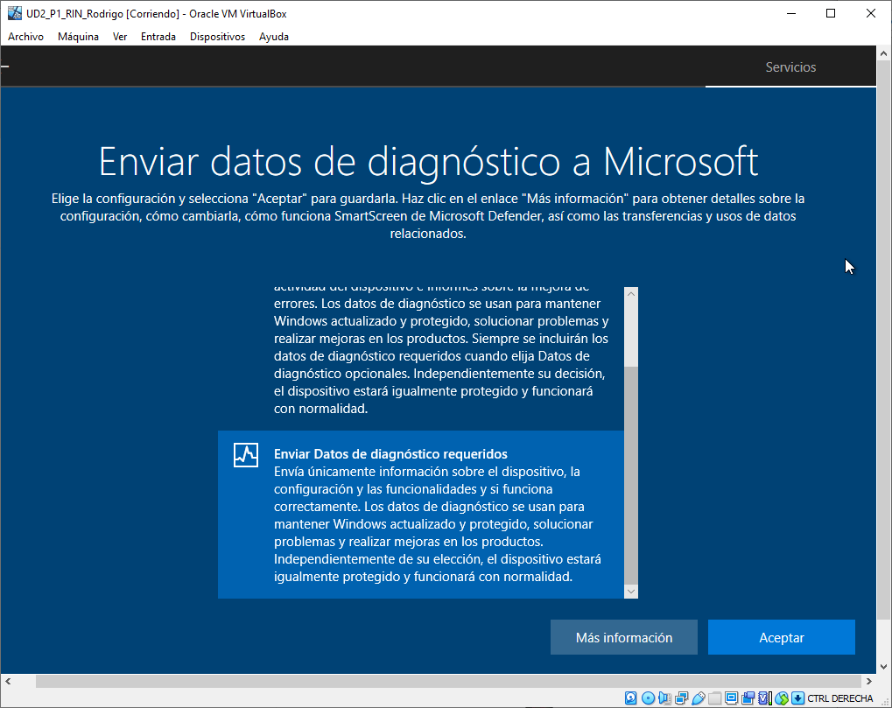
Aquí podemos elegir entre enviar datos de diagnóstico o no, marcaremos la segunda opción.

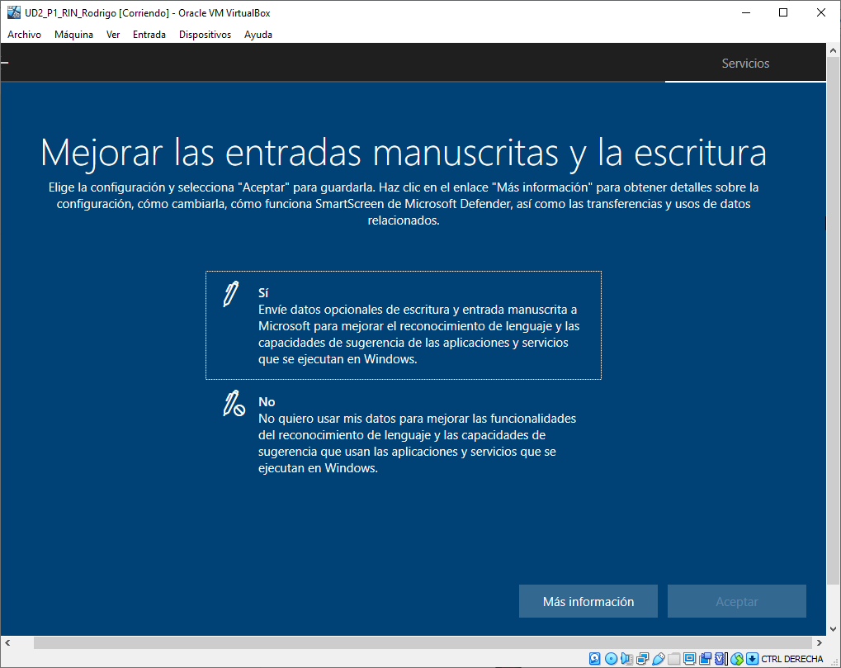
En la siguiente pantalla nos dan la opción de mejorar las entradas manuscritas, esto es útil si usamos una pantalla táctil.
Nosotros marcaremos la segunda opción “No”.

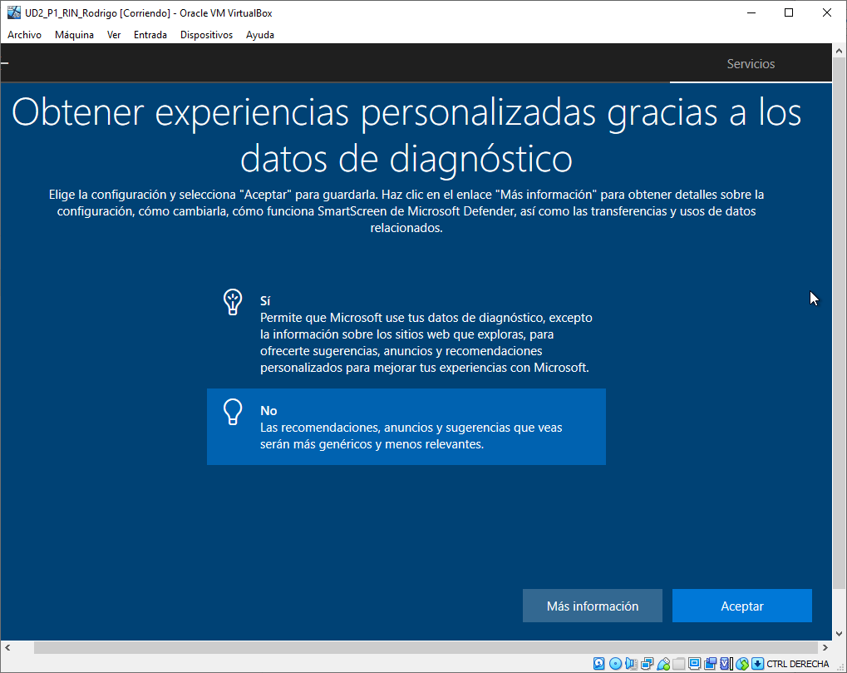
Ahora seleccionaremos si queremos mejorar nuestra experiencia con los datos de diagnóstico.
Marcaremos la segunda opción, “No”.

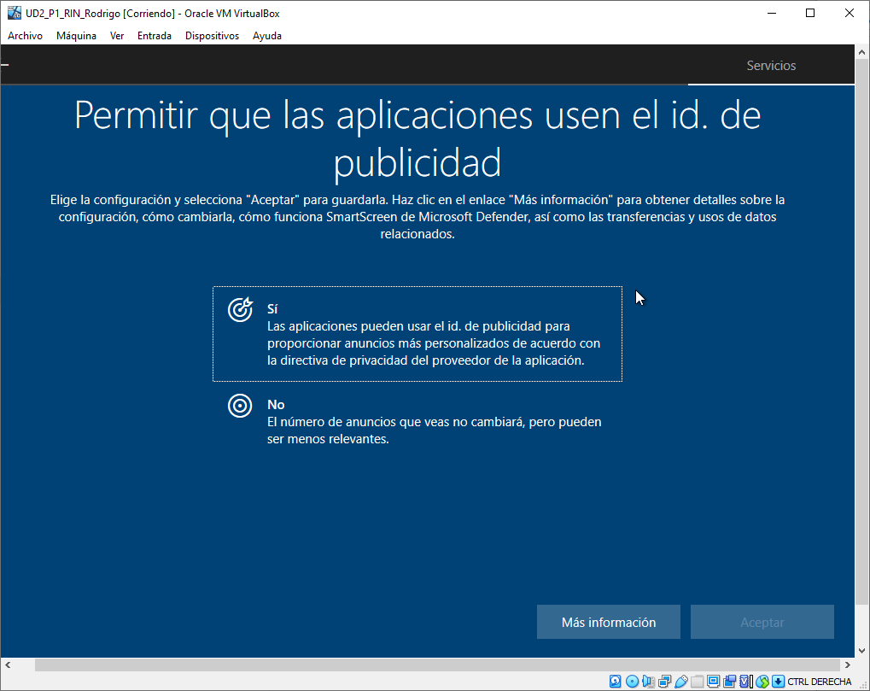
A continuación nos preguntará si queremos que las aplicaciones usel el id de publicidad. Marcaremos “No” y seguiremos con la configuración.

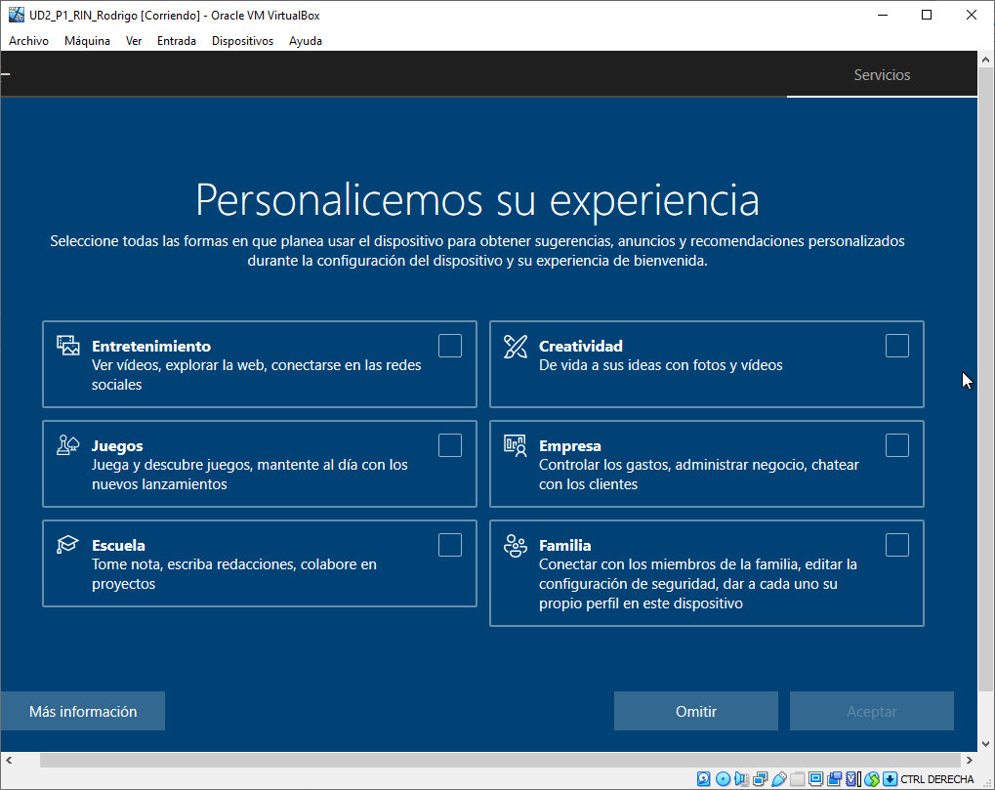
Ahora nos darán varias opciones para personalizar nuestra experiencia. Le daremos a “Omitir”.

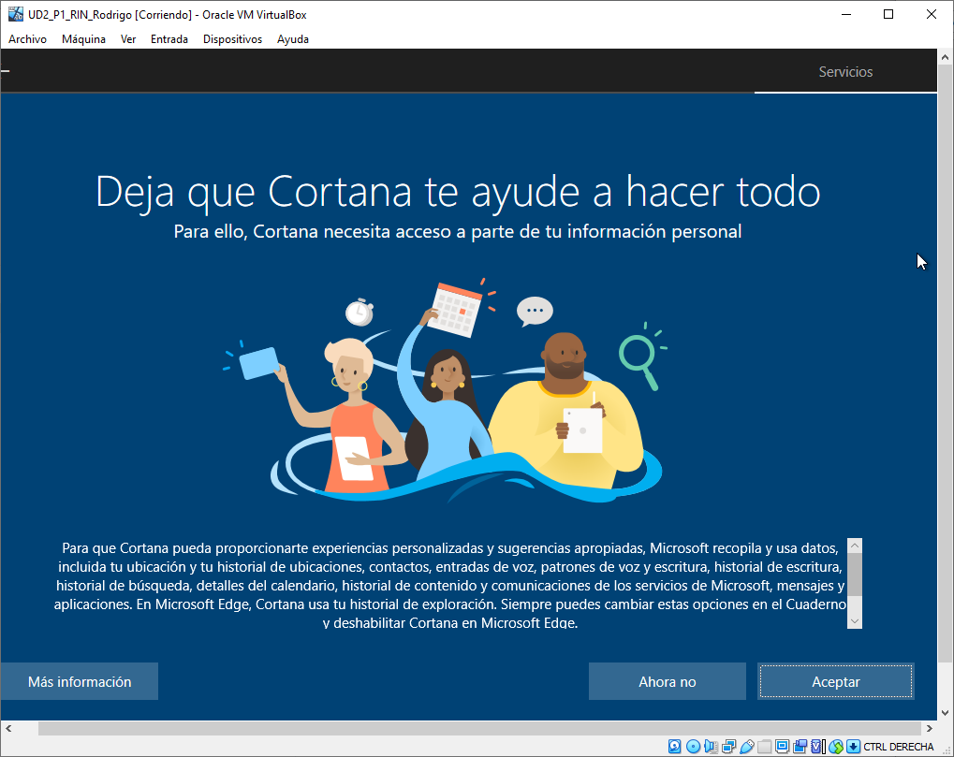
Ahora nos ofrecerán usar la inteligencia artificial de Microsoft llamada Cortana, pero le daremos a “ahora no”.

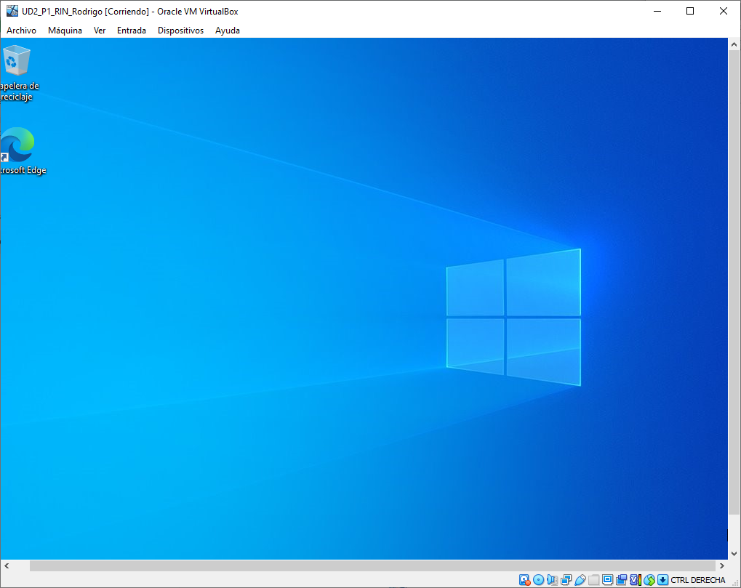
Y ahora ya tenemos Windows 10 Pro instalado en nuestro ordenador

